[四川大学华西医院Lijuan Chen/Weimin Li团队研究数据受审：图像重叠问题待解](https://mp.weixin.qq.com/s?__biz=MzkzMDkwMTQzNw==&mid=2247484666&idx=1&sn=91db18c13b00294b2eeae73b49cd3fa2)

[白大褂宣言](javascript:void(0);)2025-04-28 08:52:52山东



点击蓝字 关注我们



2015年1月9日，四川大学华西医院Lijuan Chen（陈俐娟）、Weimin Li（李为民）在 SCIENTIFIC REPORTS 发表题为**“Isogambogenic acid induces apoptosis-independent autophagic cell death in human non-small-cell lung carcinoma cells”**的文章。

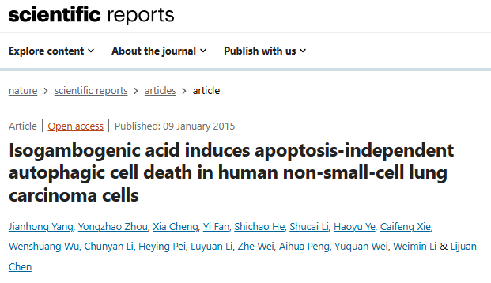

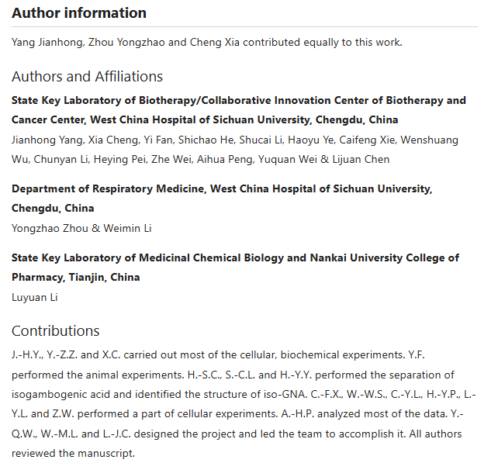

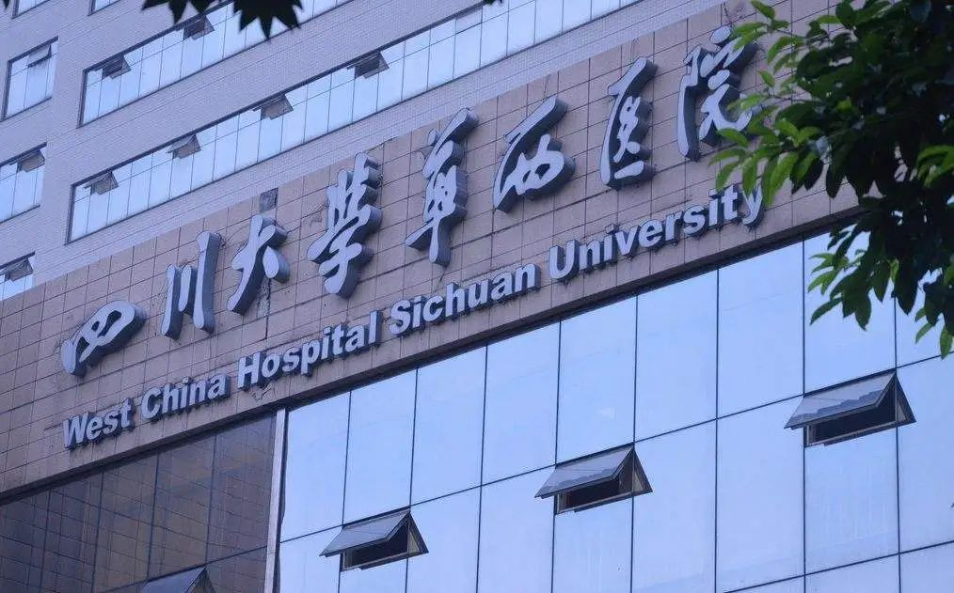

**经核查比对，文章部分实验图像存在以下重复现象：**

* **图S4A和S4B出现部分重叠。**

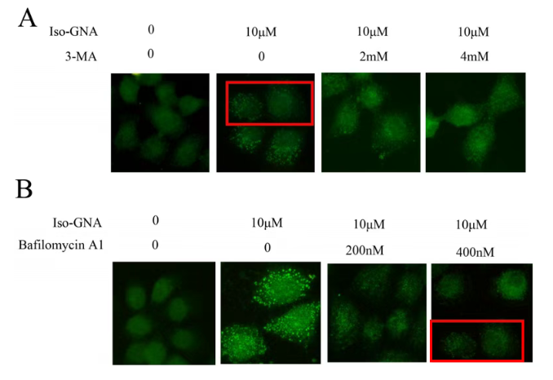

**参考信息：**

https://www.nature.com/articles/srep07697#